
Recherchez, dans les légendes et les chapeaux des articles, 5 noms de villes belges et situez-les le plus précisément sur la carte avec l’aide d’un atlas. Ensuite, écrivez le nom des chefs-lieux de chaque province et enfin, coloriez les provinces citées.
Activité 1 Toutes les pages
Dossier : L’archéologie
Support pédagogique du JDE N° 1078
du vendredi 4 avril 2014

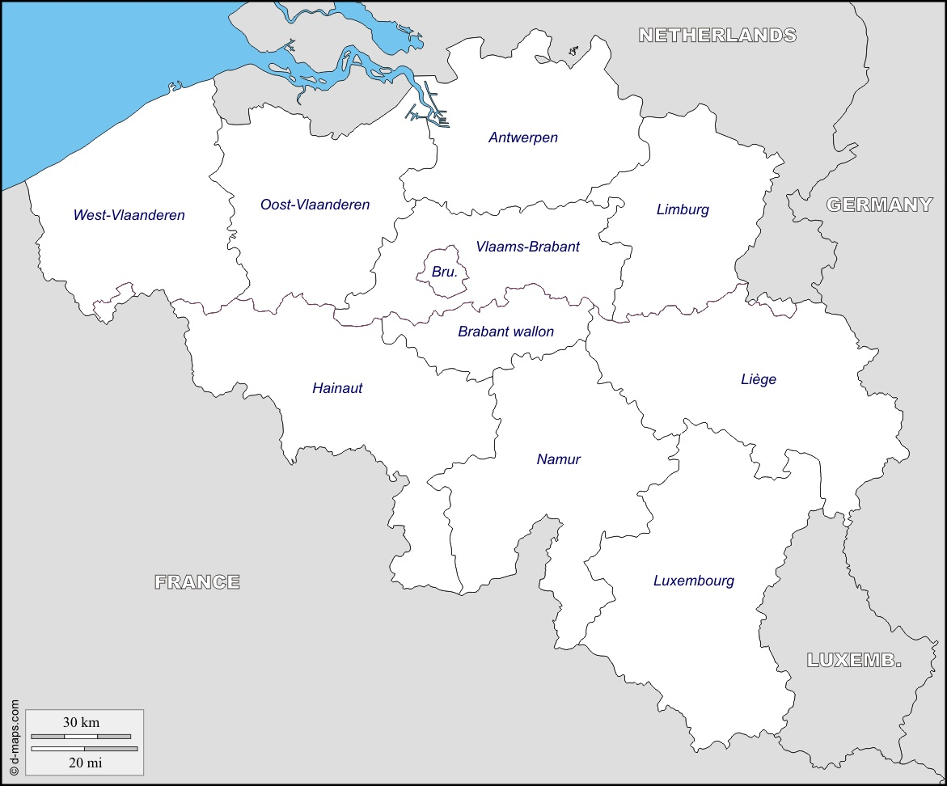
Reliez chaque nom de métier à l’activité correspondante. Travaillez d’abord sans votre JDE puis corrigez-vous à l’aide de celui-ci.
Activité 2 Page 2 : Qui fait quoi ?

1 | L’archéologue |  | A | analyse les roches et les sédiments.
2 | Le conservateur |  | B | analyse les pollens présents dans les terres.
3 | Le géologue |  | C | veille sur les objets archéologiques.
4 | Le médiateur |  | D | effectue des fouilles dans le sol pour retrouver des traces du passé.
5 | L’opérateur de chantier |  | E | fait des dessins, des photos et des cartes.
6 | Le palynologue |  | F | s’occupe d’enlever les terres et de fouiller.
7 | Le technicien de fouille |  | G | répare les pièces abîmées.
8 | Le restaurateur |  | H | organise des expositions pour montrer les découvertes au public.
9 | Le lithicien |  | I | étudie les outils et les déchets en pierre.

« Archéologie » est formé de 2 mots grecs.
Activité 3 Page 2 : Qui fait quoi ?
« Archéos » qui signifie ancien et « logos » qui signifie l’étude.
Donc le mot « archéologie » signifie étude de l’ancien.

1) Recherchez la signification des mots en vous servant de vos connaissances. Coloriez le mot et sa signification dans la même couleur. Ensuite, vérifiez à l’aide du dictionnaire.

biologie | étude des phénomènes musicaux | ophtalmologie | étude des êtres vivants
étude des yeux et des maux qui s’y rapportent | cardiologie | étude des outils et des techniques | ornithologie
technologie | étude des oiseaux | musicologie | étude du cœur et de ses maladies

2) Écrivez trois autres mots qui portent le suffixe « -logie ».

………………………………………, ………………………………………, ……………………………………..
Activité 4 Page 2 : L’archéologue mène l’enquête

Après la lecture attentive de l’article et sans le JDE, entourez les mots écrits dans le texte. Attention, il y a 3 intrus ! Ensuite, vérifiez avec le journal.

prélèvements – enquêteur – vestiges – trouvailles – trésors – traces – meurtre – analyses – futur – ancêtres – ossements – fouiller – indices – outils – observations
Activité 5 Page 1 : Depuis quand existe l’archéologie ?
Des phrases extraites de l’article ont été mélangées. Numérotez-les de 1 à 6 pour les remettre en ordre puis écrivez le siècle concerné par l’information donnée.

Numéro | Phrases extraites de l’article | Siècle
…………… | Des archéologues professionnels font des fouilles dans notre pays. | ……………
…………… | À l’époque des Mérovingiens, on cherche des tombes romaines pour récupérer les bijoux précieux qu’elles contiennent. | ……………
…………… | On veut comprendre et organiser le savoir. On inventorie et on classe tout ce qui existe dans le monde. | ……………
…………… | Des sociétés savantes, des associations de passionnés d’histoire s’intéressent au passé de leur région. | ……………
…………… | Des collectionneurs entassent des objets de toute époque et toute région et les exposent dans des cabinets de curiosité. | ……………
…………… | Des fouilles sont organisées pour étudier les civilisations anciennes. | ……………

Activité 6 Page 1 : Depuis quand existe l’archéologie ?

Tracez une ligne du temps sur la largeur de cette page après avoir déterminé une échelle. Placez sur cette ligne les informations données à l’activité 5. Coloriez la durée de chaque événement dans une couleur différente.

Échelle : …………………………..
Complétez le tableau pour mettre en relation le titre de l’article, les phrases du chapeau et une question concernant les informations données par celui-ci.
Activité 7 Toutes les pages
Phrases du chapeau | Questions et titres de l’article
Quand on creuse le sol, c’est comme si on empruntait une machine à remonter le temps. L’observation du sous-sol permet de dater des vestiges. | Question :  ……………………………………………………………………………………….
Titre de l’article :
……………………………………………………………………………………….
……………………………………………………….  ……………………………………………………….  ………………………………………………………. | Question :  Que fête la Région wallonne cette année ?
Titre de l’article :
……………………………………………………………………………………….
La grotte de Goyet à Gesves a été occupée par les hommes à la préhistoire. | Question :  ……………………………………………………………………………………….
Titre de l’article :
……………………………………………………………………………………….
……………………………………………………….  ……………………………………………………….  ………………………………………………………. | Question :  ……………………………………………………………………………………….
Titre de l’article :
Depuis quand existe l’archéologie ?
À l’espace gallo-romain d’Ath , les enfants construisent des exploitations agricoles telles qu’elles existaient chez nous voici près de 2000 ans. | Question :  ……………………………………………………………………………………….
Titre de l’article :
……………………………………………………………………………………….

Activité 8 Toutes les pages
À propos du logo présent dans votre JDE, répondez à quelques questions.

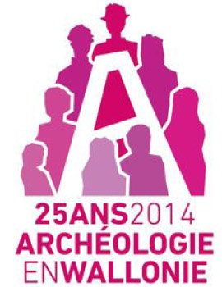

- Ce logo est visible à deux reprises. À quelles pages ? ………………………………………………………………………………………………..
- Qu’annonce-t-il ?
………………………………………………………………………………………………..
- Où peut-on se fournir le programme de cet événement ? ………………………………………………………………………………………………..
- Sur quelle période les activités s’étalent-elles ?
………………………………………………………………………………………………..
- Quelle est l’adresse du site Internet consultable pour trouver les informations ? ………………………………………………………………………………………………..
- Le site Internet est consultable suivant plusieurs critères. Lesquels ?
……………………………………………………………………………………………….

Corrigé disponible sur simple demande auprès de votre consultant régional ou via l’adresse suivante : benedicte.lemercier@lejde.be (merci de préciser le nom et le CP de votre école).

Support pédagogique réalisé par Geneviève Boulanger

JDE – Route de Hannut 38 – 5004 Bouge
Tél. : 081/24 89 86 – Fax : 081/23 12 62 – E-mail : redaction@lejde.be

